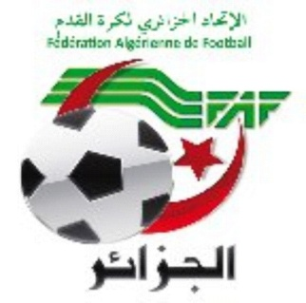
FEDERATION ALGERIENNE DE FOOTBALL

LIGUE DE FOOTBALL DE LA WILAYA DE BEJAIA

Cité DES FRERES BOURENINE BEJAIA
Tel ( fax) 034 125 465
Mail : liguefootballbejaia@gmail.com

PV N° 18

Réunion du 29 Janvier 2019

Membres présents :
AMGHAR
DJOUDER MOSTPHAOUI AOUCHICHE BENMOUHOUB MOUSSAOUI YOUBI BOUZELMADEN ABDELFETTAH
Absents excusés : MR BENCHABANE (en convalescence)
Mr HARKATI
Mr LEGRIDI
Après avoir souhaité la bienvenue aux membres Présents, Monsieur AMGHAR Idir, Président de la Ligue passa la parole à
Mr le secrétaire général pour la lecture de l’ordre du jour.

Ordre du jour :
- Lecture du courrier « arrivée ».
- Compte-rendu des travaux des commissions.
- Questions diverses.

COURRIER

A - FAF / LNF / LFF/LRFA :
- LNF Féminin : Programmation des rencontres
- LRFA : Programmation des rencontres
- FAF : Assemblées Générales Ordinaires
- LRFA : Séance de travail DTR / DTW
- LRFA : Prospection des jeunes
- FAF : Réunion de travail FAF – Présidents de ligues régionales.
- LRFA : Réunion de travail FAF – Présidents de ligues régionales.
- LRFA : Regroupement des sélections régionales
- LRFA : A/S du tournoi national des écoles de football identifiées.

B- CLUBS :
- OA : A/S programmation rencontres jeunes OA/IRBBH
- IRBBH : Un trio d’arbitres pour la rencontre U17
- AST : Rapport concernant rencontres jeunes AST / JSCA
- CRM : Sollicitant trio d’arbitres pour un tournoi U14
- CRM : Programmation de la 8ème journée vendredi
- OA : Régularisation situation disciplinaire
- SSSA : Lettre de libération adressée à Mr le Président de l’ES Collo
- JST : Lettre de libération
- OCA : Liste des athlètes (U15/U17) présélection.
- ARBB : Rapport concernant non déroulement rencontres ARBB / CRBA (U19)
- OF : rapport concernant non déroulement rencontres OF / CSPC (séniors et U19).
- WAF : correspondance au chef de brigade de la gendarmerie au sujet rapport justifiant la fermeture des routes reliant Felden et Akbou.
- OCT : rapport A/S arbitre rencontre jeunes CASA / OCT (U17).
- USSA : Récupération de licence joueur.
- CRBAokas : Remboursement frais déplacement à Barbacha.
- JSD : Réclamation concernant programmation du match OST/JSD (S) au stade d’Ait Rzine.
- JSD : Demande de dispositions particulières rencontre RCIA / JSD (S).
- BCEK : Recours concernant sanction disciplinaire.
- JSIO : Rapport A/S de l’entraineur lors de la rencontre CSPC/JSIO (U15).
- SSSA : Domiciliation rencontre SSSA / CSPC (séniors).
- OAkbou : sollicitant trio d’arbitres.
- OSEK : sollicitant trio d’arbitres.
- CSAGB : Demande d’annulation d’une licence.
- ENSB : rectificatif feuilles de matchs U 13 « ENSB au lieu de ETSB »
- ETSB : rectificatif feuilles de matchs U 13 « ETSB au lieu de ENSB »
- JSD : A/S programmation du match RCIA/JSD (S) au stade d’Ighil Ali.
- FCI : Demande d’affiliation en catégorie U13.

C- D.J.S :
- Invitations à la réunion de préparation de la rencontre LIGUE II JSMB/WA Tlemcen.
- Invitations à la réunion de préparation de la rencontre LIGUE I MOB/MC Oran.
- Invitations à la réunion de préparation de la rencontre des 8ème de finale de la coupe d’Algérie JSMB/CRM Bouguiret.
- Invitations à la réunion de préparation de la rencontre LIGUE II JSMB/WA Tlemcen.
- Invitations à la réunion de préparation de la rencontre LIGUE II JSMB/USM Annaba.
- Invitations à la réunion de préparation de la rencontre LIGUE II MOB/USM Alger.
- P.V des réunions de préparation des rencontres.
- Trio d’arbitres pour la rencontre de coupe d’Algérie entre le groupement de gendarmerie de Sétif et celui de Jijel

E -DIVERS :
- P/APC S.E.T : A/S stade communal de S.E.T
- Mr HADJI Sami (Arbitre) : Autorisation d’absence
- Mr KACI Fares (Arbitre): sollicitant mise en disponibilité.
- Mr BOUATTA Abderazek (Arbitre): sollicitant mise en disponibilité.
- Mr KEDDOUR Bacha Sofiane (Arbitre): sollicitant mise en disponibilité.
- Mr OUHAMOU Mouloud (Arbitre) : Autorisation d’absence
- NAFTAL Béjaia : Sollicitant trio d’arbitres.
- Gendarmerie de Barbacha : rapport concernant l’état général des routes reliant les différentes localités de Barbacha.
- Mr MANSOURI Massinissa (Entraineur BCEK) : Demande d’audience auprès de la CJD.
- MOB : Sollicitant trio d’arbitres.

COMPTE-RENDU DES TRAVAUX
DES COMMISSIONS

Le bureau de ligue a écouté puis entériné la synthèse des travaux des commissions qui se résument comme suit :

COMMISSIONS | TRAVAUX REALISES
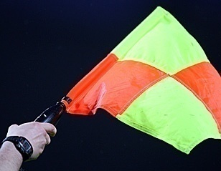 | - Causerie hebdomadaire.  - Désignation des arbitres pour les rencontres séniors et U20 du vendredi 01 et samedi 02 Février 2019.  - Désignation des arbitres pour les rencontres U15 et U17 du vendredi 01 et samedi 02 Février 2019.
 | - Etude de 05 affaires disciplinaires
- Programmation 16° Journée Honneur et 13° Journée Pré-Honneur le 01 et 02/02/2019.
- Programmation en jeunes le 01 et 02/02/2019.

QUESTIONS DIVERSES

- L’affectation d’une indemnité mensuelle de 3000 DA au profit du Président pour les besoins de communication à compter du 2 Janvier 2019.
- L’affectation d’une indemnité mensuelle de 4000 DA au profit du Secrétaire général pour les besoins de communication à compter du 2 Janvier 2019.
- Convocation du Président et du Secrétaire du club US SIDI AYAD par le comité d’urgence pour le Jeudi 31 Janvier 2019 à 15 heures au siège de la ligue.
- Organisation de l’assemblée générale ordinaire de la ligue le Samedi 16 Février 2019 à la salle des délibérations de l’APC de Bejaia.
- Organisation d’un tournoi national des écoles de football identifiées.

Le secrétaire général Le Président

REUNION EXTRAORDINAIRE
DIMANCHE 27 JANVIER 2019

Etaient présents :
- AMGHAR Président
- DJOUDER Secrétaire Général
- AOUCHICHE M/ Bureau
- MOSTPHAOUI P/ DOC
- BENMOUHOUB D.T.W
- BOUZELMADEN D.T. Arbitrage
- LEGRIDI Rep. Arbitres
- HARKATI Rep. Clubs
- MOUSSAOUI Rep. Clubs

Ordre du jour : Incident rencontre groupement de la gendarmerie du 23-01-2019
Suite à l’incident malencontreux qui a émaillé la rencontre de coupe d’Algérie entre le groupement de gendarmerie de Sétif et celui de Jijel le mercredi 23 Janvier 2019 au stade OPOW.
- Après audition de l’arbitre directeur qui confirme, sur l’honneur, avoir réclamé auprès du comandant de la gendarmerie les indemnités du match et avoir refusé d’officier la rencontre.
- Après audition du 1^{ier} arbitre assistant qui confirme les mêmes conclusions et être influencer par l’arbitre directeur.
- Attendu que, des témoignages sur l’honneur des différents acteurs et membres de la ligue, il ressort que l’arbitre directeur et son assistant ont failli dans leur mission.
- Vu l’article 55 des statuts de la ligue de football qui stipule en clair : « En cas de défaillance susceptible de nuire au bon fonctionnement et l’atteinte à l’image de marque de la ligue de wilaya de football, le Président soumet à l’approbation du bureau de ligue les sanctions ».
- Le rappel à l’ordre,
- L’avertissement,
- La suspension.
- Vu l’article 20 du règlement d’arbitrage « TITRE VI – Dispositions Disciplinaires ».
Par ces motifs, le bureau de ligue, siégeant en session extraordinaire, et à l’unanimité de ses membres, décide :
- Suspension de l’arbitre directeur jusqu’à la fin de saison.
- Deux mois de suspension pour le 1^{ier} assistant.

Signé,
Les membres du bureau

NOS PEINES

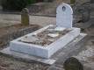 | Profondément touchés par le décès de la mère de Monsieur YAZID HACHEMI, cadre de la DJS et membre de la ligue de boxe, le Président, les Membres du Bureau de Ligue et des Commissions, les Arbitres et l’ensemble du Personnel lui présentent ainsi qu’à sa famille, leurs condoléances les plus Sincères et les assurent de leur profonde sympathie .  Puisse Dieu, le tout puissant,  accorder à la défunte sa sainte  miséricorde.
Profondément touchés par le décès de LOUHAB SEDDIK frère de Monsieur LOUHAB DHAMEL, Directeur technique de l’OMC, le Président, les Membres du Bureau de Ligue et des Commissions, les Arbitres et l’Ensemble du Personnel lui présentent ainsi qu’à sa famille, leurs condoléances les plus Sincères et les assurent de leur profonde sympathie .
Puisse Dieu, le tout puissant,
accorder au défunt sa sainte
miséricorde.

DIRECTION ADMINISTRATION ET FINANCES
REUNION DU 29-01-2019
Membres présents :
  - ABDELFETTAH DAF
  - IDIRENE Membre
  - DJOUDER SG

Ordre du jour :

  - Etude des affaires de non paiement des amendes.

Affaire N° 02 : ARB BARBACHA
- Vu l’article 133 des RG qui précise que les amendes doivent être réglées dans un délai de 30 jours suivant leur notification.
- Attendu qu’un délai d’un mois expirant le 22 Janvier 2019 a été accordé au club pour le paiement de ses amendes cumulées au bulletin officiel N° 12.
- Attendu qu’une mise en demeure de paiement sous huitaine a été notifiée au club ARBB.
- Attendu que le club en question n’a pas cru devoir s’acquitter de ses dus à la date du 29 Janvier 2019 (dernier délai).

Par ces motifs, la commission décide :

- Défalcation d’un point à l’équipe sénior de l’ARBB à compter du 05 Février 2019.

Affaire N° 03 : US SIDI AYAD
- Vu l’article 133 des RG qui précise que les amendes doivent être réglées dans un délai de 30 jours suivant leur notification.
- Attendu qu’un délai d’un mois expirant le 22 Janvier 2019 a été accordé au club pour le paiement de ses amendes cumulées au bulletin officiel N° 12.
- Attendu qu’une mise en demeure de paiement sous huitaine a été notifiée au club USSA.
- Attendu que le club en question n’a pas cru devoir s’acquitter de ses dus à la date du 29 Janvier 2019 (dernier délai).

Par ces motifs, la commission décide :

- Défalcation d’un point à l’équipe sénior de l’USSA à compter du 05 Février 2019.
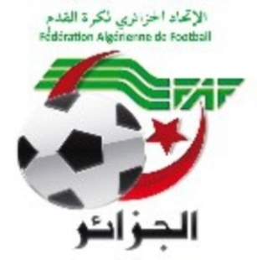
DIRECTION TECHNIQUE DE WILAYA D’ARBITRAGE.
REUNION DU 29.01.2019

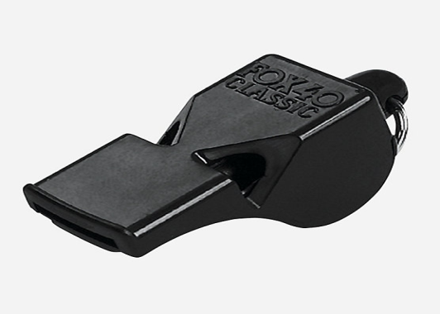

Membres présents :

- BOUZELMADEN Mohamed Président CAW
- MESSAOUDI Aissa Secrétaire
- YOUBI Mohamed Membre
- IDIRENE Zahir Membre
- ZIANE Madjid Membre

ORDRE DU JOUR

- Demande trio d’arbitre par NAFTAL.
- Demande de mise en disponibilité par Mrs BOUATTA, OUHAMOU et DJOUAMA.
- Désignations des arbitres division honneur et pré honneur et jeunes pour la journée du 01 et 02.02.2019

COMMISSION DE FORMATION ET D’EVALUATION
DES ARBITRES

SEANCE DU MARDI 29/01/2019:
Membres présents :

-Mr BOUZELMADEN Mohamed Président CWA – Formateur
-Mr YOUBI Mohamed Chargé de la Commission de Formation
Et d’évaluation des arbitres – Formateur
-Mr IDIRENE Zahir Membre Formateur
-Mr ZIANE Madjid Membre Formateur
-Mr BOUZERAR Ahmed Membre Formateur
-Mr YAHI Omar Membre Formateur

CAUSERIE DU MARDI 29/01/2019 A 17 H00
Thème : Loi 12 – FAUTES ET INCORRECTIONS - sera présentée par Mr YOUBI MOHAMED.

CAUSERIE DU MARDI 29/01/2019 A 14 H00
Thème : (école jeunes arbitre stagiaires) Loi 12 – FAUTES ET INCORRECTIONS - sera présentée par Messieurs BOUZELMADEN MOHAMED et ZIANE MADJID

N B : Les Formateurs doivent établir une feuille de présence et d’émargement pour tous les arbitres présents, contresignée par le (les) formateurs concernés.

PROGRAMME DE LA COMMISSION DE FORMATION ET D’EVALUATION DES ARBITRES
MOIS DE FEVRIER / MARS 2019

CAUSERIE HEBDOMADAIRE / SALLE DU LYCEE EL HAMMADIA

MARDI 05 FEVRIER 2019 A 17 HEURES
Thème : LOI 14 « PENALTY » FORMATEUR : Mr BOUZELMADEN MOHAMED

MARDI 12 FEVRIER 2019 A 17 HEURES
Thème : LOI 13 «coup franc » FORMATEUR : Mr BOUZERAR AHMED ET YAHI OMAR

MARDI 19 FEVRIER 2019 A 17 HEURES
Thème : LOI 03 «joueurs » FORMATEUR : Mr IDIRENE ZAHIR

MARDI 26 FEVRIER 2019 A 17 HEURES (Suite)
Thème : LOI 03 « joueurs » FORMATEUR : Mr ZIANE MADJID

MARDI 05 MARS 2019 A 17 HEURES (Suite)
Thème :LOI 11« hors jeu » FORMATEUR : Mr YOUBI MOHAMED

NB : Le formateur doit établir une liste d’émargement pour les arbitres présents contresignée par le / ou les formateurs concernés

LE SUPPORT DE L’ARBITRE

PERMUTATION AVEC LE GARDIEN DE BUT ( Loi 3 et loi 12 )

- Chacun des joueurs peut permuter avec le gardien de but pourvu que :
** L’Arbitre soit préalablement informé
** Le remplacement s’effectue pendant un arrêt de jeu .

- Si un joueur permute avec le gardien de but pendant le jeu ou sans l’autorisation de l’arbitre :
** L’Arbitre laisse le jeu se poursuivre,
** Il avertira les deux joueurs pour comportement antisportif à l’occasion du prochain arrêt de jeu, sauf si la permutation a eu lieu à la mi-temps ( y compris la mi-temps des prolongations) ou pendant la période entre la fin du match et le début des prolongations ou des tirs au but .
- Pour toute autre infraction à la loi
** Les deux joueurs seront avertis pour comportement antisportif
** Le jeu devra reprendre par un coup franc indirect à l’endroit ou se trouvait le ballon au moment de l’interruption du jeu .

Par Mr YOUBI Mohamed , Instructeur Formateur
Chargé de la commission de formation et d’évaluation des arbitres

الاتحاديـــة الجزائريـــة لكـــرة القـــدم
LIGUE DE FOOTBALL DE LA WILAYA DE BEJAIA
COMMISSION JURIDICTIONNELLE DE DISCIPLINE
REUNION DU 29.01.2019
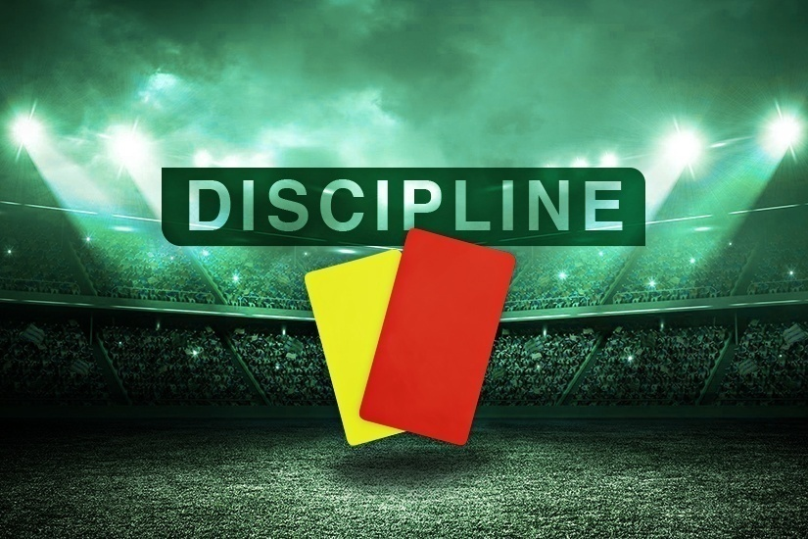

Membres présents :
- Mr Maitre YOUBI Mohamed Président
- Mr MEZIANE Karim Secrétaire
- Mr IDIR LAID Membre

Ordre du jour : Traitement des Affaires Disciplinaires.

Honneur-séniors

Affaire n°260: Rencontre « SSSA – CSPC » Du 26/01/2019(S)
- SEKOUCH SIPHAX lic n°061075 « SSSA » Avertissement AJ
- DAHMANI OUALID lic n°061082 « SSSA » 01 MF POUR CD + Amende de 1000 DA ( ART 101 RG AMATEUR)
- ZERRARGA SAMI lic n°061589 « CSPC » 01 MF pour CD + Amende de 1000 DA ( ART 101 RG AMATEUR)
- BRAHAMI RIADH lic n°061580 « CSPC » Avertissement AJ
- NOURI DJALLAL lic n°061775 « CSPC » Avertissement AJ

Affaire n°261 : Rencontre «GB - CRBSET » Du 25 /01/2019 (S)
- MEKHOUKH HAMZA lic n°061454 « GB » Avertissement AJ
- MOUSSOUNI AHMED lic n°061113 « CRBSET » Avertissement JD

Affaire n°262 : Rencontre « NCB – CRBA » Du 25/01/2019
- AMIROUCHE AHMED lic n°061430 « NCB» Avertissement AJ
- MAIZA HABIB lic n°061055 « NCB » Avertissement JD
- ZERKAK KOUSSAILA lic n°061054 «NCB » Avertissement JD
- BOUREBA MOUNIR lic n°061643 «CRBA » Avertissement AJ
- CHIKHI MOHAMED lic n°061642 «CRBA » Avertissement AJ

Honneur-U19

Affaire n°263: Rencontre « NCB – CRBA » Du 25/01/2019
- AISSOU NAIM lic n°062150 « NCB » Avertissement JD
- SERIAK SALAH lic n°062083 « NCB » Avertissement JD
- BRAHAMI ROUAF lic n°062180 « CRBA » Avertissement AJ
- HAMZAOUI AMINE lic n°062419 « CRBA » Avertissement JD

LES JEUNES – U17
Affaire n°264 : Rencontre « JSCA – NCB » Du 26/01/2019
- BENMOHAND TAHAR lic n°064233 « JSCA» Avertissement AJ
- MESSAOUD RASSIM lic n°063863 « JSCA » Avertissement AJ
- SIAGHI MED AMINE lic n°063801 « NCB » Avertissement AJ

ETAT RECAPITULATIF DES AFFAIRES DISCIPLINAIRES TRAITEES
Journées du 25 ET 26-01-2019

Désignation  des sanctions | Seniors |  | Jeunes | Total
 | Hon. | P/hon
Nombre d’affaires | 03 | -- | 02 | 05
Avertissements | 10 | -- | 06 | 16
Contestations decisions | 02 | - | - | 02
Expulsions joueurs | - | - | - | -
Expulsions dirigeants | - | - | - | -
Conduite incorrect | - | - | - | -

DIRECTION DES COMPETITIONS

HONNEUR

PROGRAMMATION 16° JOURNEE

VENDREDI 01 FEVRIER 2019

LIEUX | RENCONTRES | U 19 | SENIORS
FERAOUN | OF / OA | 11 H | 14 H 30

SAMEDI 02 FEVRIER 2019
LIEUX | RENCONTRES | U 19 | SENIORS
AMIZOUR | JSBA / ARBB | 13 H | 15 H
AIT RZINE | SRBT / JSIO | 11 H | 15 H
SEMAOUN | SSSA / CSPC | 12 H | -
BARBACHA | OMC / CRBAR | 11 H | 14 H

§§§§§§§§§§§§§§§§§§§§§§§§§§§§§§§§§
PRE – HONNEUR
PROGRAMMATION 13° JOURNEE
VENDREDI 01 FEVRIER 2019
LIEUX | RENCONTRES | U 19 | SENIORS
AIT RZINE | FET / JST | 13 H | 15 H
OUZELLAGUEN | WRBO / IRBBH | 13 H | 15 H
MELBOU | JSM / CSATT | 11 H | 14 H 30

SAMEDI 02 FEVRIER 2019
LIEUX | RENCONTRES | U 19 | SENIORS
BENAL. ANNEXE | JSB / ESTW | 13 H | -
BENAL. PRINCIPAL | JSB / ESTW | - | 15 H
AIT RZINE | OST / USSA | 09 H | 13 H
IGHIL ALI | RCIA / JSD | 11 H | 14 H

§§§§§§§§§§§§§§§§§§§§§§§§§§§§§§§§§
JEUNES GROUPE « A »

PROGRAMMATION 8° JOURNEE

VENDREDI 01 FEVRIER 2019

LIEUX | RENCONTRES | U 15 | U 17
BENAL. ANNEXE | JSB / JSIO | 13 H 00 | 14 H 30
BENAL. ANNEXE | CSPC / SSSA | 09 H 30 | 11 H
BEJAIA NACERIA | AST / AWFSB | 14 H 30 | 16 H
SAMEDI 02 FEVRIER 2019
LIEUX | RENCONTRES | U 15 | U 17
AOKAS | JSCA / USTB | 10 H | 11 H 30
BEJAIA NACERIA | NCB / GB | 13 H | 14 H 30

%%%%%%%%%%%%%%%
JEUNES GROUPE « B »

PROGRAMMATION MISE A JOUR
VENDREDI 01 FEVRIER 2019

LIEUX | RENCONTRES | U 15 | U 17
BARBACHA | ARBB / ENSB | 10 H | 11 H 30
SAMEDI 02 FEVRIER 2019
LIEUX | RENCONTRES | U 15 | U 17
TALA HAMZA | WAT / CRB | 10 H | 11 H 30

§§§§§§§§§§§§§§§§§§§§§§§§§§§§§§§§§
JEUNES GROUPE « C »
PROGRAMMATION MATCHS EN RETARD
SAMEDI 02 FEVRIER 2019
LIEUX | RENCONTRES | U 15 | U 17
TAMRIDJET | JST / AEFS | 10 H | 11 H 30
S.E.TENINE | CRBSET / CRBA | 10 H | 11 H 30

§§§§§§§§§§§§§§§§§§§§§§§§§§§§§§§§§
JEUNES GROUPE « D »
PROGRAMMATION 9° JOURNEE
VENDREDI 01 FEVRIER 2019
LIEUX | RENCONTRES | U 15 | U 17
EL KSEUR | BCEK / OMC | 11 H | 12 H 30
TIMEZRIT | USSA / NRBS | 10 H | 11 H 30
SAMEDI 02 FEVRIER 2019
LIEUX | RENCONTRES | U 15 | U 17
OUED GHIR | CRM / RSCA | 10 H | 11 H 30
FERAOUN | OF / CSATT | 10 H | 11 H 30

§§§§§§§§§§§§§§§§§§§§§§§§§§§§§§§§§
JEUNES - GROUPE E
PROGRAMMATION 8° JOURNEE
VENDREDI 01 FEVRIER 2019
LIEUX | RENCONTRES | U 15 | U 17
SEMAOUN | CASA / JSC | 12 H | 13 H 30
AKBOU | ASSA / CSPT | 09 H 30 | 11 H
SAMEDI 02 FEVRIER 2019
LIEUX | RENCONTRES | U 15 | U 17
OUZELLAGUEN | WRBO / OCA | 10 H | 11 H 30
LAAZIB | OCT / FET | 10 H | 11 H 30

§§§§§§§§§§§§§§§§§§§§§§§§§§§§§§§§§
JEUNES - GROUPE F
PROGRAMMATION 9° JOURNEE
VENDREDI 01 FEVRIER 2019
LIEUX | RENCONTRES | U 15 | U 17
AKBOU | WAF / CRBAR | 13 H | 14 H 30
AIT RZINE | SRBT / RCIA | 09 H 30 | 11 H
OUZELLAGUEN | ASECA / OST | 09 H 30 | 11 H
SAMEDI 02 FEVRIER 2019
LIEUX | RENCONTRES | U 15 | U 17
BOUHAMZA | IRBBH / ESBM | 10 H | 11 H 30
BENI MANSOUR | USBM / OA | 10 H | 11 H 30

